内蒙古奶业协会

《生牛乳需氧芽孢、嗜热需氧芽孢控制技术规范》编制说明
（征求意见稿）

《生牛乳需氧芽孢、嗜热需氧芽孢控制技术规范》起草组
2025年10月

《生牛乳需氧芽孢、嗜热需氧芽孢控制技术规范》编制说明
一、工作简况
1、任务来源
在乳制品工业中，生牛乳作为原料乳，其携带的微生物情况复杂，其中芽孢杆菌属形成的芽孢污染，成为威胁乳制品安全的重要因素。这些芽孢具有极强的环境耐受能力，能在常规灭菌工艺中存活，并在后续加工环节复苏繁殖，导致产品腐败变质，影响乳制品品质，甚至危害人体健康。而中国现行的《食品安全国家标准 生乳》（GB 19301）未直接明确芽孢杆菌的具体限量值，相关控制主要通过《生乳中耐热芽孢菌的检测与控制》（NY/T 4091）等标准间接进行。
随着消费者对鲜奶品质中微生物安全性的关注度不断提高，以及乳制品行业对原料乳质量要求的提升，为了更精准地管控生乳中的需氧芽孢菌和嗜热需氧芽孢菌，构建从牧场到餐桌的全链条生牛乳芽孢污染防控体系，根据《内蒙古奶业协会关于<生牛乳需氧芽孢菌、嗜热需氧芽孢菌管控技术规范>等3项团体标准立项的公告》（内奶协发[2025]3号）要求，起草单位开始起草本标准。
2、起草单位及协作单位
起草单位：内蒙古伊利实业集团股份有限公司
协作单位：内蒙古国家乳业技术创新中心有限责任公司、内蒙古乳业技术研究院、内蒙古优然牧业有限责任公司。
归口单位：内蒙古奶业协会
3、主要起草人
本标准主要起草人为：王亮、许红岩、宋志强、张娟、裴晓燕、王娜、谢跃博、韩晓旭、吴明鸽、尹睿杰。
二、制定标准的必要性和意义
原料奶含有高价值的营养元素，如蛋白质、脂类、碳水化合物、必需氨基酸、矿物质和维生素，因此原料奶是大量微生物(包括细菌、酵母和真菌)生长和增殖的理想培养基。原料奶可能受到多种来源的污染，这种污染会影响用这种牛奶加工的乳制品的整体质量。一直以来，原料奶微生物管控点聚焦于菌落总数，但有研究表示，在细菌总数低的原料奶中，也可以发现大量的芽孢。实际上，在所有细菌污染物中，需氧芽孢菌是乳品行业的主要细菌学问题之一。芽孢菌能够在高温、干燥、辐射或营养物质缺乏等特定环境条件下形成一种可以抵抗外界不利因素的特殊休眠体——芽孢，独特生理结构使芽孢具有极强抗性而很难被杀灭。芽孢的存在可引起食品的腐败变质，甚至一些食源性疾病危害人类健康。因此，芽孢的存在是食品安全的一个重要威胁。现在大量研究也表示，生乳经巴氏杀菌和超高温瞬时灭菌（UHT）后会有少量芽孢残留，尤其是需氧芽孢和嗜热需氧芽孢杀灭率最差。后期在适宜条件下芽孢会大量繁殖为营养体细胞，重新变为芽孢菌，可分解巴氏杀菌奶、发酵乳等乳制品中的蛋白质、脂肪等物质，造成营养成分损失，导致奶产品产气和涨袋，严重影响乳及乳制品质量安全。原料奶作为生产乳制品的基础原料，其优异的品质是乳品加工企业确保乳品质量和生产优质乳制品的重要保障。目前影响我国 UHT 奶制品保质期质量的主要因素是原料奶中芽孢菌和耐热芽孢菌的残菌引起的变质。为了使 UHT 奶达到商业无菌的效果，对原料奶的芽孢总数和耐热芽孢数就必须有一定的要求。
研究报道表示，健康奶牛刚挤出的生奶中微生物量很少，尤其是嗜热菌的含量，生牛乳中芽孢菌多为外来菌，并且广泛存在于土壤、水、尘埃等环境中。原料奶易受到高芽孢含量的饲料（干草）和粪便的污染，牛舍周围也广泛存在芽孢菌。污染生牛乳的耐热芽孢有枯草芽孢杆菌、蜡样芽孢杆菌、短小芽孢杆菌、环状芽孢杆菌、缓慢芽孢杆菌、栗褐芽孢杆菌等等多种，部分菌株会产生毒素，诱发乳房炎或腹泻等疾病，危害牛体健康，如蜡样芽孢杆菌等，故从牧场端开展生牛乳中芽孢菌数控制，生产优质原料奶的同时，保障奶牛群体健康，保障牧场稳定运行，促进奶业发展是十分有必要的。
三、主要起草过程
1、前期准备、制定工作方案
组建起草组，选取牧场从养殖环境、挤奶环境、挤奶操作、设备清洗等环节进行溯源研究，从垫料的选择、牛体卫生、环境消毒、标准化挤奶操作、设备清洗、物流运输等各个环节进行系统控制，同时监测生牛乳中需氧芽孢总数、嗜热需氧芽孢总数进行溯源预警管控，依据控制关键点进行问题排查，保障原料奶品质。将这些牧场的实际操作点总结出来，形成一套完善的规范性文件。
收集监测数据，于2025年7月形成团体标准草案。
四、制定标准的原则和依据，与现行法律、法规、标准的关系
1、编制原则
通过溯源研究，明确原料奶生产全链条芽孢杆菌6个关键控制点，制定规范化标准，推动牧场固化芽孢杆菌风险控制流程；同时通过开展芽孢管控，推动牧场夯实基础管理，提升质量控制能力，进一步提升原料奶品质，保障后端产品质量安全，避免出现质量损失，减少产品出现酸包、坏包等问题，规避乳制品行业质量风险。从饲养管理、生牛乳生产管理、消毒管理等过程规范管理要求，指导牧场开展质量控制，进一步推动奶源高质量发展。
2、编制依据
本标准内容根据以下标准的规则起草：
NY/T 1331 乳与乳制品中嗜冷菌、需氧芽孢及嗜热需氧芽孢数的测定
NY/T 2362 生乳贮运技术规范
DB15/T 426 奶牛挤奶操作技术规范
DB15/T 483 机械化挤奶设备清洗规程
DB15/T 3041 规模化奶牛场牛粪再生垫料制备技术规程
标准格式按照 GB/T 1.1-2020《标准化工作导则 第1部分：标准化文件的结构和起草规则》的规定起草文件。
起草单位一直致力于建设和发展标准化、规模化、集约化牧场，具有多年牧场生产经营经验。为了研究原料奶芽孢菌的污染途径和关键控制点，指导牧场进行质量控制，从实际出发，通过在养殖环境、挤奶环境、挤奶操作、设备清洗等环节进行溯源研究，从垫料的选择、牛体卫生、环境消毒、标准化挤奶操作、设备清洗、物流运输等各个环节进行系统控制，同时监测生牛乳中需氧芽孢总数、嗜热需氧芽孢总数进行溯源预警管控，依据控制关键点进行问题排查，保障原料奶品质。
3、与现行法律、法规、标准的关系
本标准制定的内容符合国家相关法律、法规、政策的规定，不存在与相关法律法规相抵触之处，也不与其他标准相冲突。引用现行标准中要求进行补充完善，但标准拟定不与已发布标准冲突相悖。本标准在编制过程中，没有出现与现行有关法律、法规和国家、行业、地方标准相违背的情况。
4、与现行相关标准的联系
无。
五、主要条款的说明，主要技术指标、参数、试验验证的论述
1、主要条款说明
本标准规定了奶牛饲养管理、挤奶、存储、设备清洗、环境消毒、物流运输等环节中控制生牛乳中需氧芽孢、嗜热需氧芽孢的管理要求，本标准适用于奶牛养殖场。主要内容包括从养殖环境、挤奶环境、挤奶操作、设备清洗等环节进行溯源研究，从垫料的选择、牛体卫生、环境消毒、标准化挤奶操作、设备清洗、物流运输等各个环节进行系统控制，同时监测生牛乳中需氧芽孢总数、嗜热需氧芽孢总数进行溯源预警管控，依据控制关键点进行问题排查，保障原料奶品质。
2、主要技术指标、参数、试验论证的论述
在乳中，芽孢杆菌都会不同程度的引起乳及乳制品的变质，可以使鲜乳、酸奶中的蛋白质、脂肪分解，相应的会有蛋白质分解产生的腐败味、脂肪分解产生的酸败味。据报道，芽孢杆菌属在原料乳中污染最严重，会导致原料乳产气、产酸而变粘稠。牧场中的饲料、土壤和粪便等易受芽孢菌污染，牛舍周围也广泛存在芽孢菌，这些菌易污染奶牛乳头表面，使原料乳污染芽孢菌。
为了研究原料奶芽孢菌的污染途径和关键控制点，指导牧场进行质量控制，通过从不同垫料菌群污染水平，乳头清洁方式对菌落数的影响，三把奶挤弃操作对菌落数的影响，设备、环境洁净度对菌落数的影响等试验，确定影响因素，具体试验结果如下：
2.1不同垫料菌群污染水平，乳头清洁方式对菌落数的影响
有研究表示，奶牛每天躺卧时间为8~16h，卧床垫料作为奶牛躺卧时直接接触表面，其舒适度、洁净度直接影响奶牛躺卧情况，对奶牛身体健康、生产性能也会产生影响。垫料选择首要以牛只舒适度为主，垫料厚度能够提高卧床舒适度，可增加牛只躺卧行为，改善奶牛蹄部健康和关节损伤。卧床垫料水分也会影响奶牛躺卧，当水分含量升高时，奶牛的躺卧时间将会减少。综合成本与养殖过程经验总结，泌乳牛卧床应垫料充足、干燥、松软、舒适，无板结，卧床垫料厚度≥20cm，每日对卧床进行翻松，卧床翻松深度≥15cm。不同垫料水分应制定要求，沙子垫料水分≤15%，木屑垫料水分≤35%，牛粪再生垫料≤45%。
且该研究还表示，垫料中的细菌数量与乳头皮肤中的细菌量是呈正相关的。奶牛在有机垫料躺卧时间高于无机垫料，但有机垫料更容易滋生有害细菌。起草组选取有机垫料和沙子垫料牧场各3座，通过对垫料样品检测，结果显示有机垫料中需氧芽孢区间为1万cfu/mL～多不可计,明显高于沙子垫料中450cfu/mL～4．4万cfu/mL；有机垫料中嗜热需氧芽孢区间4100cfu/mL～多不可计,显著高于沙子垫料200cfu/mL～6000cfu/mL，可能因有机垫料发酵温度无法有效杀死芽孢，结果与前述研究报道结果相一致。
对20头奶牛乳房进行涂抹检测需氧芽孢、嗜热需氧芽孢。经检测有机垫料牧场涂抹结果需氧芽孢数450CFU/mL~6200CFU/mL，嗜热需氧芽孢涂抹结果为140CFU/mL~1300CFU/mL，沙子垫料牧场中分别为10CFU/mL~640CFU/mL、0CFU/mL~200CFU/mL，说明有机垫料对乳房污染程度高于沙子垫料。
报道表示，奶牛体表受污染会导致生鲜乳中微生物数量增加，微生物来源于奶牛体表皮肤被毛及乳房等处附着的灰尘、泥土、粪便以及饲草屑等污物，这些附着于体表的微生物是生鲜乳中微生物数量急剧增多的重要来源。通过开展尾毛修剪、规定雨天不得进入运动场、定期清理牛舍及卧床等举措，保证牛体卫生，避免微生物增殖。泌乳牛舍、卧床进行粪污清理时，不得带牛作业，避免引起奶牛应激，或污染牛体。
2.2三把奶挤弃污染情况
头三把牛奶中的需氧芽孢、嗜热需氧芽孢含量值比较高，前三把奶中需氧芽孢数检出＜10CFU/mL~120CFU/mL，嗜热需氧芽孢涂抹结果为0CFU/mL~27CFU/mL；三把奶后奶样中需氧芽孢数最高28CFU，嗜热需氧芽孢最高6CFU，结果表明有效的三把奶挤弃操作，可降低芽孢杆菌的水平。此外，奶牛挤奶后药浴，并不能形成栓塞，有些卧床上的污物进入乳头孔中导致芽孢菌数上升，为此挤奶后不能让奶牛立即躺卧在卧床上，且后药浴要选择具有保护膜的产品。药浴时应使用不可回流药浴杯。乳头药浴后应使用一次性纸巾或毛巾进行擦拭，一牛一巾。每班次挤奶结束后毛巾应进行清洗、消毒、烘干。病牛宜使用纸巾擦拭，使用毛巾应与健康牛使用毛巾分开清洗、消毒、存放。避免交叉污染。
试验研究结果表示，挤奶药浴、擦拭后可将奶牛趴卧时污染的需氧芽孢平均降低69%、嗜热芽孢平均降低76%。聚维酮碘对芽孢有一定的杀灭效果，需保证浸泡、擦拭去污过程有效。
2.3设备、环境洁净度对菌落数的影响
经涂抹实验结果表示，清洗干净的设备，需氧芽孢、嗜热需氧芽孢含量极低。但奶台橡胶地面需氧芽孢和嗜热芽孢检出值偏高，主要受地面洁净度影响，因此，挤奶操作过程中若奶杯脱落，需要严格按照标准执行冲洗后上杯，避免奶杯组污染。
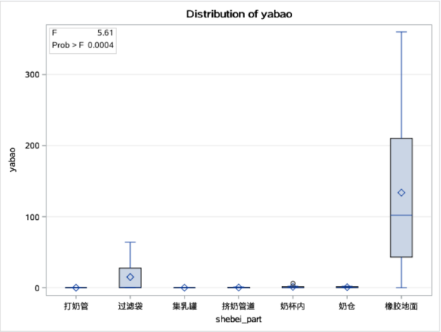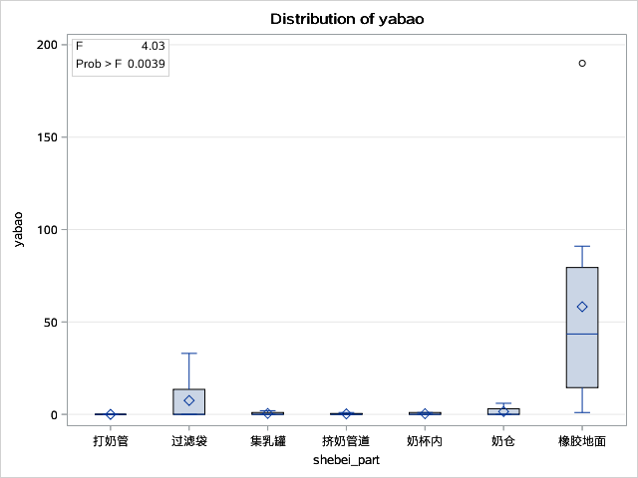

图1 牧场各设备、环境节点需氧芽孢分布情况
图2 牧场各设备、环境节点嗜热需氧芽孢分布情况

基于研究结果，奶牛场应建立科学合理的CIP清洗流程与清洗计划，保证设备清洁度，清洗流程按照DB15/T 483执行，至少每7d对阀门、活接等易形成清洗死角部分进行手工拆卸清洗。应建立消毒制度，定期开展牛舍周围环境、带牛环境、牛舍、用具消毒工作；奶牛场应至少选择2种以上的消毒药品，每半月交替使用一次，确保消杀效果。运输方面，生牛乳运输过程按照 NY/T 2362 的规定执行，运输罐清洗应遵循“从内到外，关键部位手工清洗”的原则，不易清洗的部位进行手工清洗。运输罐应保温效果良好，温度变化±1℃，规避芽孢带入风险。
通过定期对奶牛乳房部位、擦拭毛巾、挤奶设备、运输罐等关键节点开展需氧芽孢、嗜热需氧芽孢涂抹检测，可有效监控污染情况，进而及时开展生牛乳中需氧芽孢、嗜热需氧芽孢控制。
3、是否为本领域市场新技术、新产品、新服务的标准化转化（说明产品特性、技术要求等内容）
否
六、重大意见分歧的处理依据和结果
本文件在编写过程中没有重大意见分歧。
七、采用国际标准或国外先进标准的，说明采标程度，以及国内外同类标准水平的对比情况
本文件未采用国际标准或国外先进标准。
八、推广应用（包括实施措施；实施方向、如以标准为依据开展的产业推进、行业管理等有关活动）
通过该标准内容指导牧场进行原料奶中高氯酸盐管控。
九、其他应说明的事项
无 。

《生牛乳需氧芽孢菌、嗜热需氧芽孢菌控制技术规范》起草组
2025年10月23日

